CORPORACIÓN UNIVERSITARIA MINUTO DE DIOS · UNIMINUTO IBAGUÉ
Ingeniería de Sistemas · Minería de Datos · Sesión 5

Informe de laboratorio
Análisis exploratorio de datos (EDA) del catálogo de Netflix
Composición, llegada al catálogo, internacionalización y valoración de los títulos

Integrantes
James Francois Lozano Gordillo
Elian Alexis Sandoval Durán

Docente
Esteban Ernesto Morales Castro

Repositorio
github.com/JamesLozano1/Proyecto-Mineria-de-datos

Ibagué · 2026-2

Resumen
Este informe explora el catálogo de Netflix (8.807 títulos) y un dataset de valoraciones de usuarios (256 puntuaciones válidas) con técnicas de estadística descriptiva y visualización. Sigue la estructura del instrumento de la sesión 5: contexto, calidad de datos, análisis univariado, análisis bivariado y multivariado, hallazgos con recomendaciones y anexos. El código completo y ejecutado está en el notebook eda_netflix.ipynb.
Lo más importante: Netflix pasó de un catálogo estadounidense a uno internacional; las series llegan casi estrenadas mientras las películas llegan con rezago; el ritmo de incorporación se frenó después de 2019; y la calidad de los datos de entrada cambió las cifras (88 fechas se perdían por un espacio inicial).

1 · Portada y contexto
Contexto. Netflix publica un catálogo con miles de títulos. Trabajamos con dos fuentes: netflix_titles.csv (8.807 títulos, 12 columnas) y netflix.csv (1.000 registros de valoraciones de usuarios, 7 columnas, de los que quedan 500 tras eliminar duplicados). El pipeline Python del proyecto (LectorDatos, LimpiadorDatos, AnalizadorDatos, VisualizadorDatos, ExportadorDatos) ya entrega el dataset limpio; este informe lo explora.
Pregunta de negocio. ¿Cómo ha cambiado la composición del catálogo de Netflix con el tiempo, y qué distingue a los títulos que llegan más rápido a la plataforma, los de producción internacional y los mejor valorados por los usuarios?
Objetivos del análisis
- Evaluar la calidad de los datos (nulos, duplicados, outliers) y documentar las decisiones tomadas.
- Describir cada variable numérica y categórica relevante (tendencia central, dispersión y forma).
- Relacionar variables entre sí: tiempo de llegada al catálogo, tipo de contenido, país, clasificación, género y valoración.
- Formular y validar con datos hipótesis sobre el crecimiento, la internacionalización y la valoración.
Variable de segmentación. El dataset no tiene una variable objetivo supervisada. Usamos type (película o serie) como variable de cruce principal y user_rating_score como resultado de interés en el análisis de valoraciones.

2 · Calidad de datos
Valores nulos · Catálogo (netflix_titles.csv)
Columna | Nulos | % del total
director | 2.634 | 29,9%
cast | 825 | 9,4%
country | 831 | 9,4%
date_added | 10 | 0,1%
rating | 4 | 0,0%
duration | 3 | 0,0%

Valores nulos · Valoraciones (netflix.csv)
Columna | Nulos | % del total
ratingdescription | 59 | 5,9%
user_rating_score | 395 | 39,5%

Duplicados exactos: catálogo 0 · valoraciones 500 de 1.000 (50%).
Fechas date_added: el CSV original tiene 10 nulos reales, pero al convertir sin strip() quedaban 98: se perdían 88 fechas válidas por un espacio inicial (por ejemplo " August 4, 2017").
Ratings sospechosos (la duración quedó guardada en la columna rating):
Título | Tipo | Valor en rating
Louis C.K. 2017 | Movie | 74 min
Louis C.K.: Hilarious | Movie | 84 min
Louis C.K.: Live at the Comedy Store | Movie | 66 min

Outliers por la regla del IQR (fuera de [Q1 − 1,5·IQR, Q3 + 1,5·IQR]):
Variable | n | Q1 | Q3 | Lím. inf. | Lím. sup. | Outliers | % outliers
release_year | 8.807 | 2013,0 | 2019,0 | 2004,0 | 2028,0 | 719 | 8,2%
durationValue (películas, min) | 6.131 | 87,0 | 114,0 | 46,5 | 154,5 | 450 | 7,3%
durationValue (series, temporadas) | 2.676 | 1,0 | 2,0 | -0,5 | 3,5 | 259 | 9,7%
added_year | 8.797 | 2018,0 | 2020,0 | 2015,0 | 2023,0 | 56 | 0,6%
antiguedad_al_agregar (años) | 8.797 | 0,0 | 5,0 | -7,5 | 12,5 | 972 | 11,0%
user_rating_score | 256 | 71,0 | 93,0 | 38,0 | 126,0 | 0 | 0,0%

Decisiones tomadas (herencia de las sesiones 3 y 4)
Problema | Evidencia | Decisión
director, cast, country con nulos | 2.634, 825 y 831 filas | Se reemplazan por "Desconocido" para no perder el resto de la fila. country desconocido es 9,4% del catálogo y aparece como tercer "país" en los rankings.
Fechas date_added perdidas por formato | 88 fechas válidas se convertían en nulo por un espacio inicial (" August 4, 2017") | Corrección: aplicar str.strip() antes de to_datetime. Quedan 10 nulos reales en vez de 98.
rating con la duración | 3 especiales de Louis C.K. con "74 min", "84 min" y "66 min" en rating | Se mueve el valor a duration y rating pasa a "Desconocido".
Antigüedad negativa | 14 títulos | Se conservan: son una particularidad del dataset (en las series release_year refleja la última temporada).
Duplicados en valoraciones | 500 de 1.000 filas (50%) | Se eliminan. Es una proporción alta, posible problema de carga del archivo original.
user_rating_score nulo | 395 nulos en el original; 256 valores válidos tras deduplicar | Se analizan solo los registros con puntuación; no se imputa.
Outliers | ver tabla IQR arriba | No se eliminan: son títulos reales (especiales de 3 minutos, series de 17 temporadas). Se reportan con mediana.

Impacto de la corrección de fechas. Con la conversión original se perdían 88 títulos del análisis temporal (8.709 en vez de 8.797). Todas las cifras de este informe usan la versión corregida.

3 · Análisis univariado
Tabla descriptiva de las variables numéricas:
Variable | n | Media | Mediana | Desv. | Mín. | Máx. | Asimetría | Curtosis
release_year | 8.807 | 2014,18 | 2017,00 | 8,82 | 1925 | 2021 | -3,45 | 16,23
durationValue (películas, min) | 6.131 | 99,56 | 98,00 | 28,29 | 3 | 312 | 0,20 | 2,29
durationValue (series, temporadas) | 2.676 | 1,76 | 1,00 | 1,58 | 1 | 17 | 3,42 | 16,13
added_year | 8.797 | 2018,87 | 2019,00 | 1,57 | 2008 | 2021 | -0,70 | 1,32
antiguedad_al_agregar (años) | 8.797 | 4,69 | 1,00 | 8,79 | -3 | 93 | 3,51 | 16,19
user_rating_score | 256 | 81,40 | 83,50 | 12,73 | 55 | 99 | -0,48 | -0,96

Lectura de la tabla. La duración de las películas es casi simétrica (asimetría 0,20, media 99,6 y mediana 98 min). Las series, la antigüedad y el año de lanzamiento no lo son: antiguedad_al_agregar tiene media 4,7 y mediana 1, con asimetría 3,51 y curtosis 16,2; release_year tiene asimetría -3,45 (cola hacia títulos antiguos). En esas variables conviene reportar la mediana.
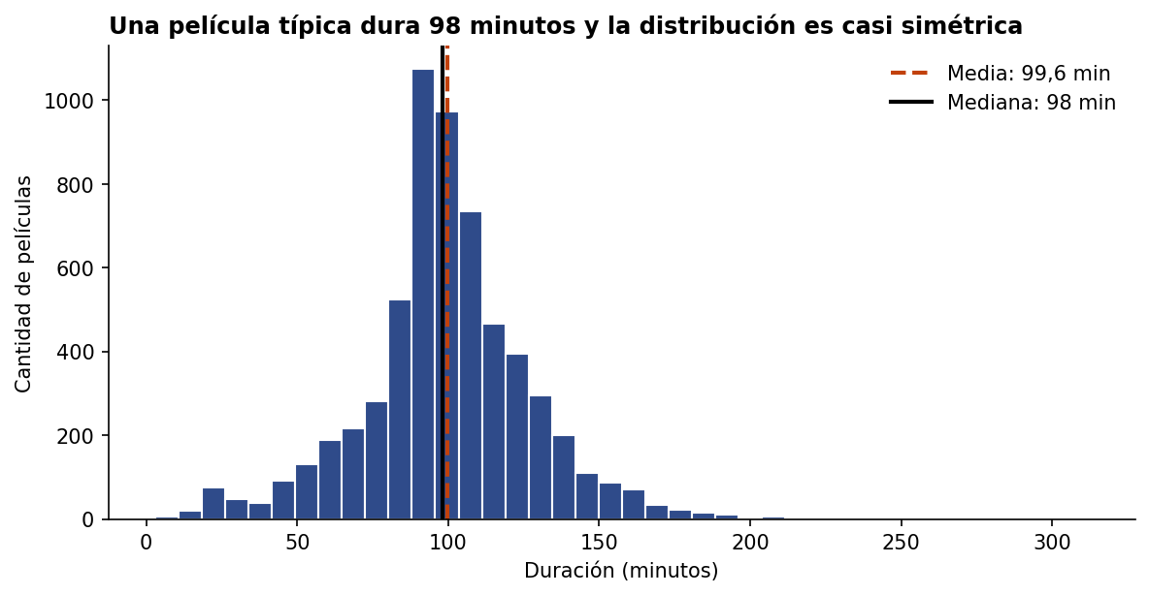
Figura 1 · Interpretación. La masa principal está entre 87 y 114 minutos (el 50% central). Media y mediana casi coinciden (99,6 vs 98), coherente con asimetría baja. Según el IQR hay 450 películas atípicas (7,3%), por debajo de 46,5 o sobre 154,5 minutos: especiales de stand-up muy cortos y documentales o películas épicas de hasta 312 minutos. Son datos reales y se conservan.
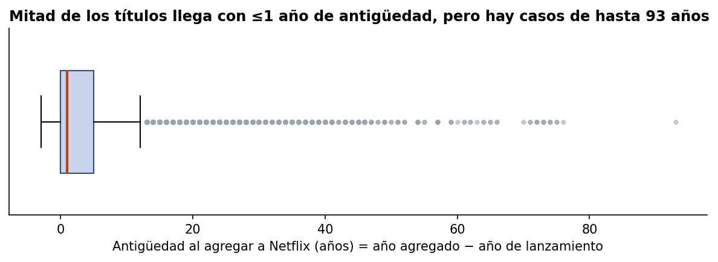
Figura 2 · Interpretación. La caja es muy estrecha (Q1 = 0, Q3 = 5) y la mediana es 1 año: 55% de los títulos llega con un año o menos y 37% el mismo año de su lanzamiento. El bigote superior llega a 12,5 años y hay 972 outliers (11%), el catálogo de fondo (clásicos hasta 93 años). La media (4,7) queda arrastrada por esa cola, así que se reporta la mediana.
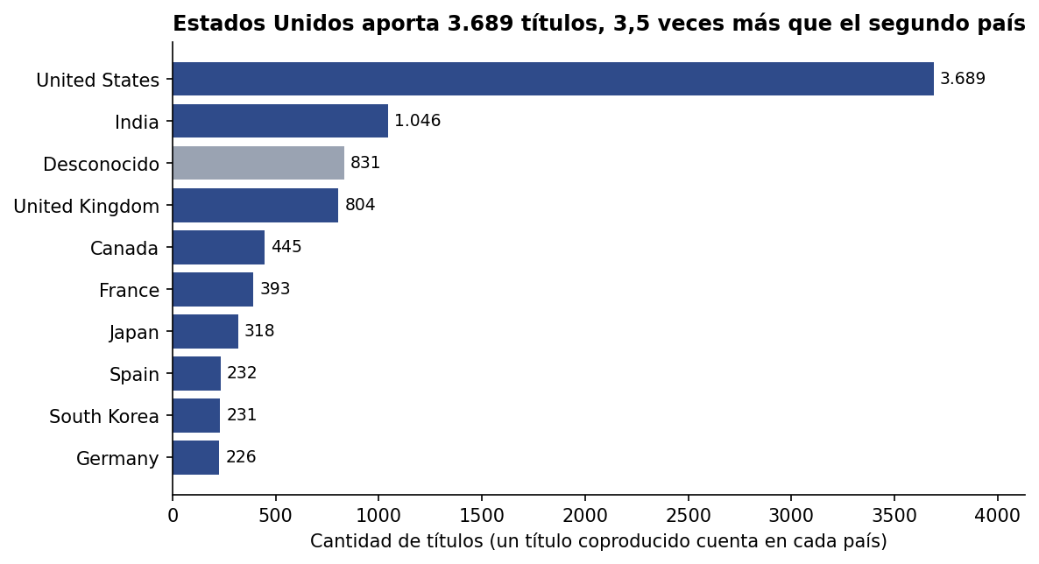
Figura 3 · Interpretación. Estados Unidos lidera con 3.689 títulos, seguido de India (1.046) y, en tercer lugar, "Desconocido" (831), es decir, la falta de dato pesa más que Reino Unido (804). La concentración es alta: Estados Unidos, India y Reino Unido suman 3,0 veces lo que suman los otros seis países reales del ranking. Como un título coproducido cuenta en varios países, las barras no suman el total de títulos.
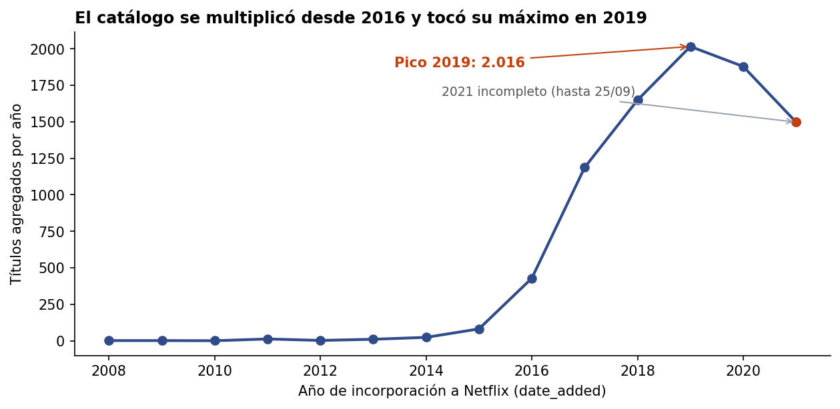
Figura 4 · Interpretación. Hasta 2015 se agregaban menos de 100 títulos por año (82 en 2015). En 2016 la cifra salta a 429 y llega al máximo en 2019 con 2.016 títulos. En 2020 baja a 1.879 (−6,8% frente a 2019, único descenso de un año completo). El dato de 2021 (1.498) no es comparable porque el registro termina el 25/09/2021.
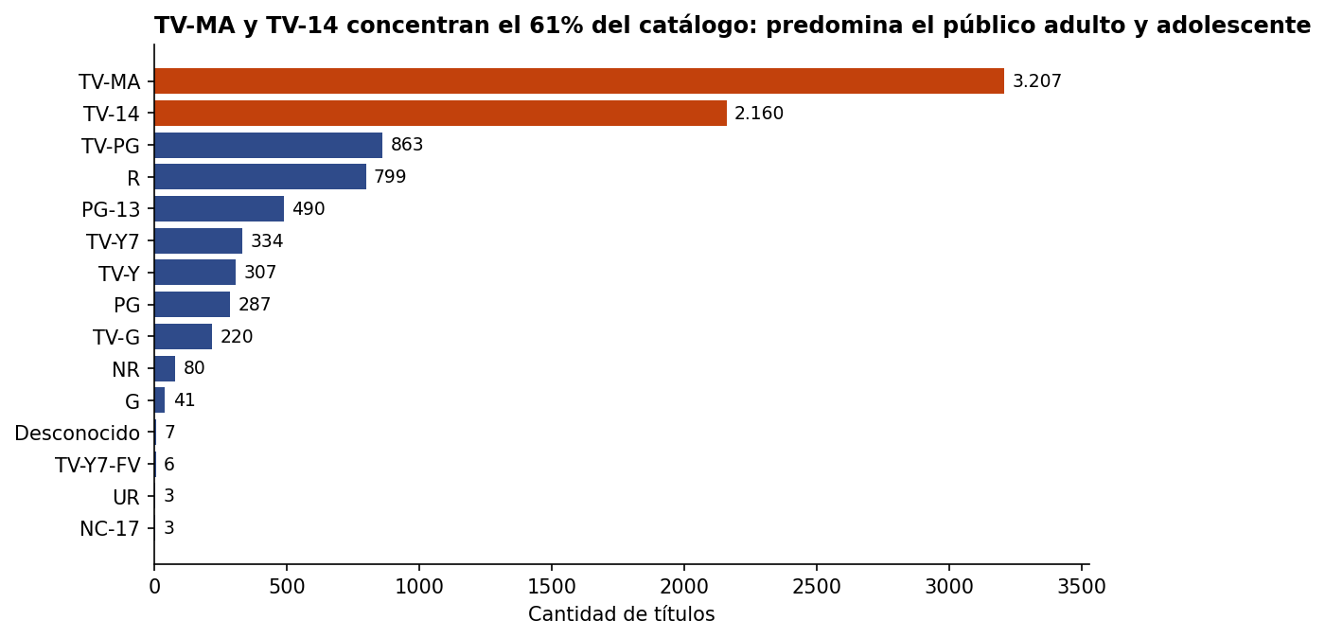
Figura 5 · Interpretación. TV-MA (3.207) y TV-14 (2.160) suman el 61% de los títulos. Las clasificaciones infantiles son minoritarias (TV-Y7 3,8%, TV-Y 3,5%, TV-G 2,5%) y NC-17 y UR casi no existen (3 títulos cada una). Quedan 7 títulos con clasificación desconocida tras la corrección.
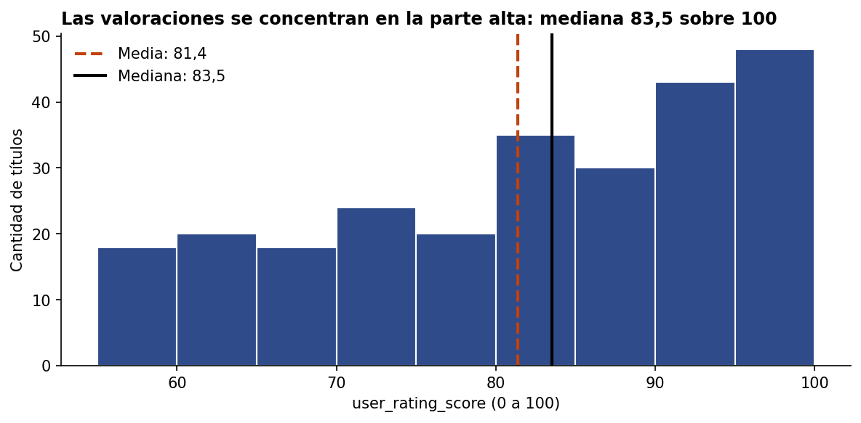
Figura 6 · Interpretación. Con 256 valoraciones válidas, la media es 81,4 y la mediana 83,5: la mediana supera a la media y la asimetría es negativa (-0,48): hay una cola hacia notas bajas. El mínimo es 55: ningún título baja de 55, lo que podría indicar que el dataset ya viene filtrado por calidad (no podemos confirmarlo con estos datos). Hay 0 outliers por IQR.

4 · Análisis bivariado y multivariado
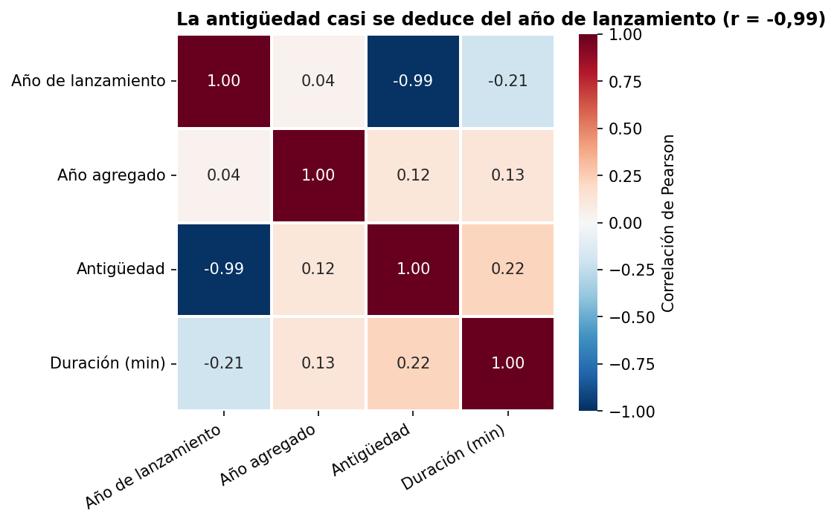
Figura 7 · Interpretación (películas). La correlación entre release_year y antiguedad_al_agregar es -0,99: es una relación casi exacta porque la antigüedad se calcula como año agregado menos año de lanzamiento. Es la misma redundancia que reveló el PCA en la sesión 4 (rango 3 en 4 variables). El resto de correlaciones es débil: la duración se asocia levemente con la antigüedad (r = 0,22), es decir, las películas largas tienden a ser más antiguas, y no con el año agregado (r = 0,13). Esto es asociación lineal, no causalidad. La duración mezcla minutos (películas) y temporadas (series), por eso solo se correlaciona en películas.
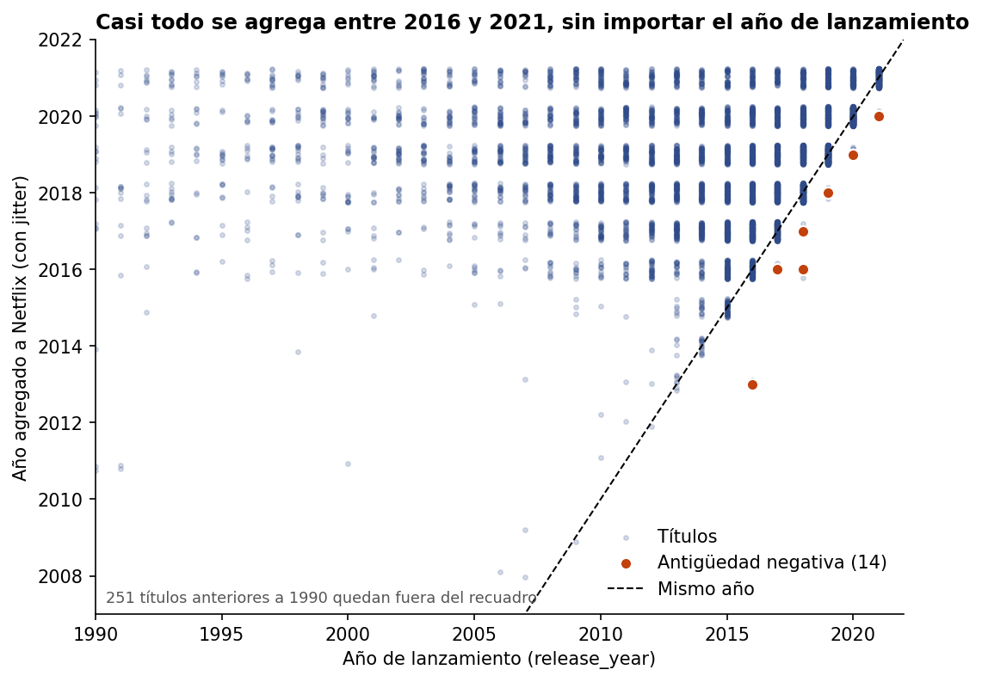
Figura 8 · Interpretación. Los puntos forman franjas horizontales entre 2016 y 2021: sea cual sea el año de lanzamiento (incluso décadas atrás), el título entra casi siempre en ese período. Solo en la esquina superior derecha tocan la diagonal: ahí están el 37% de títulos que llegan el mismo año de su estreno. Los 14 puntos naranja bajo la diagonal son los casos de antigüedad negativa: 12 series (cuyo release_year registra la temporada más reciente) y 2 películas (probables errores de captura). La correlación de Spearman entre ambos años es moderada (ρ = 0,37, calculada en la celda), porque el año de incorporación casi no depende del año de lanzamiento.
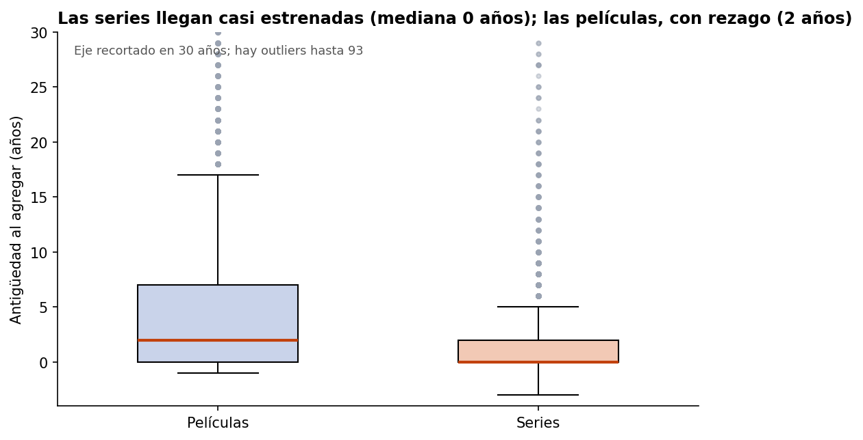
Figura 9 · Interpretación. La mediana de antigüedad es 0 años en series y 2 en películas; 52% de las series se agrega el mismo año de su lanzamiento frente a 30% de las películas. Las películas tienen además la cola larga de clásicos. La diferencia es estadísticamente significativa (Mann-Whitney, p < 0,001).
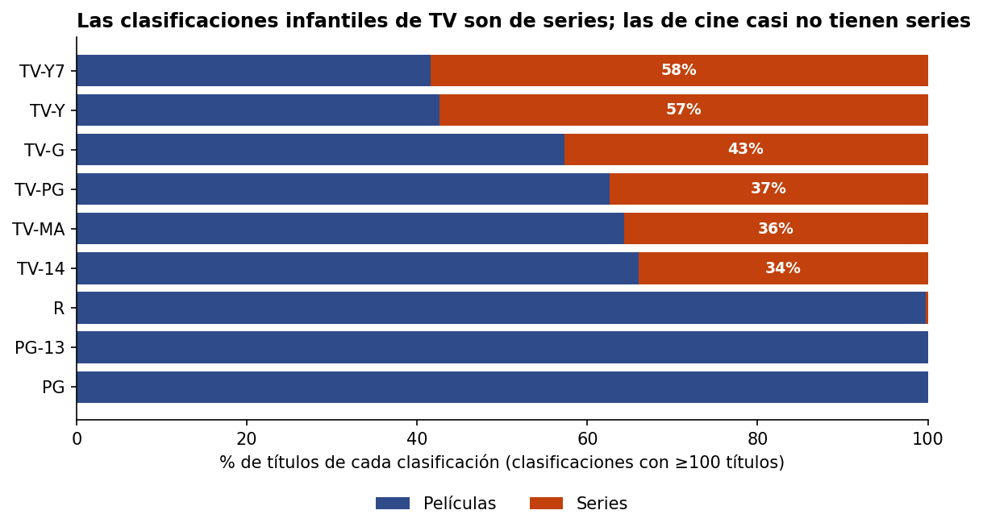
Figura 10 · Interpretación. Cruce de rating con type. PG, PG-13 y R pertenecen casi por completo a películas (clasificaciones de cine), mientras que TV-Y (57% series) y TV-Y7 (58%) son mayoritariamente series: el contenido infantil de Netflix es sobre todo serializado. TV-MA se reparte 64% películas y 36% series.
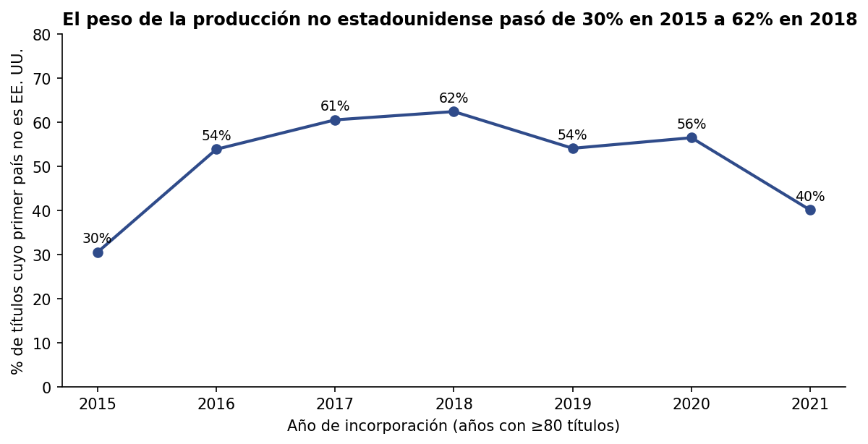
Figura 11 · Interpretación. Definimos la variable nueva prod_internacional (el primer país listado no es Estados Unidos ni "Desconocido"). Pasó de 30% en 2015 a 62% en 2018, y se mantiene entre 54% y 56% en 2019-2020. El 40% de 2021 no se interpreta como retroceso: ese año el país desconocido sube a 24% de los títulos (entre 4% y 8% en 2016-2019) y el año está incompleto.
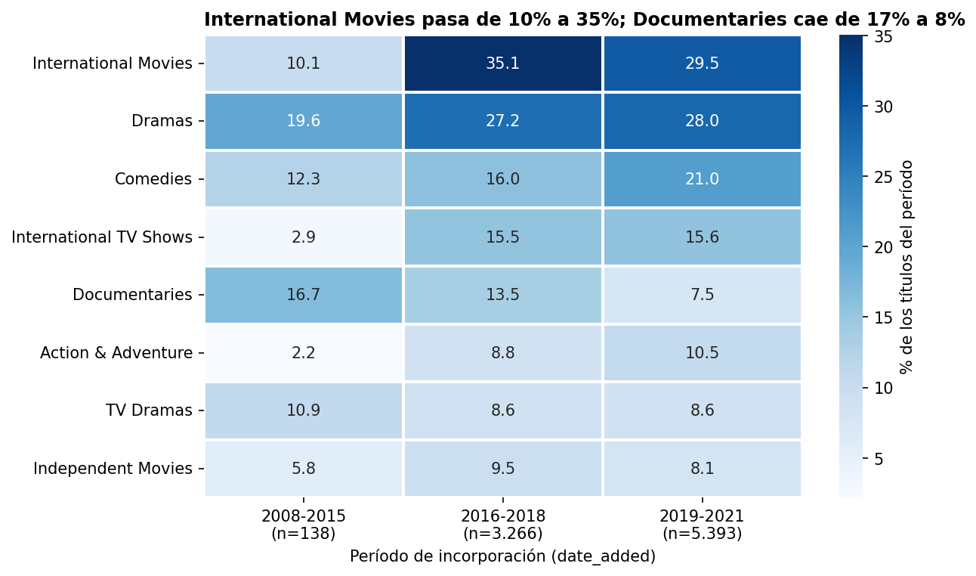
Figura 12 · Interpretación. Cada celda es el % de títulos del período que tiene ese género (un título puede tener varios). International Movies pasa de 10,1% a 35,1% y se mantiene en 29,5%; International TV Shows de 2,9% a 15,6%. Documentaries cae de 16,7% a 7,5%. Comedies crece de 12,3% a 21,0%. Precaución: el período 2008-2015 tiene solo 138 títulos.
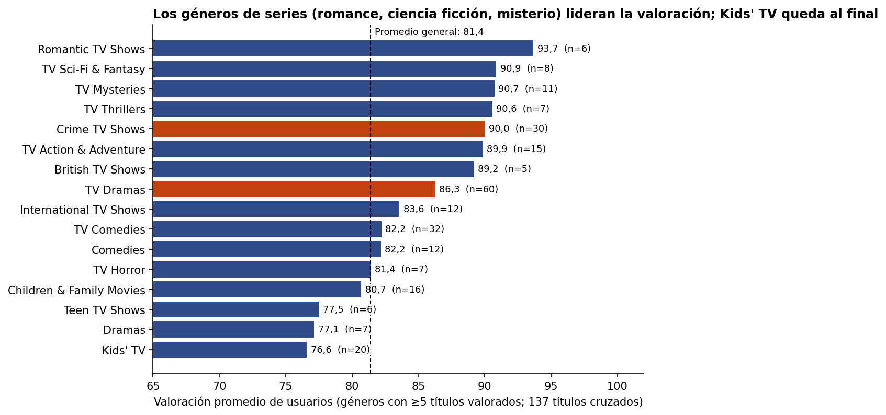
Figura 13 · Interpretación. Se cruzan ambos datasets por título (137 coincidencias exactas). Los géneros mejor valorados son Romantic TV Shows (93,7, n=6), TV Sci-Fi & Fantasy (90,9) y Crime TV Shows (90,0, n=30); los peores, Kids' TV (76,6, n=20) y Dramas (77,1, n=7). Cuidado: varios géneros tienen entre 5 y 12 títulos, así que sus promedios son poco estables. Los más confiables son los de n ≥ 20 (Crime TV, TV Dramas, TV Comedies, Kids' TV). Es asociación con el género, no causalidad.

4.1 · Hipótesis nuevas validadas con datos
Hipótesis | Resultado | Conclusión
H1 Las series llegan a Netflix más cerca de su estreno que las películas | Mediana 0 vs 2 años; Mann-Whitney p < 0,001 | Se confirma
H2 La producción no estadounidense creció desde 2016 | 23,9% (2008-2015, n=138) → 54,6% (2016-2021, n=8.659); χ² p < 0,001 | Se confirma (con muestra pequeña en el período inicial)
H3 El contenido para adultos (TV-MA, R, NC-17) pesa más en películas | 46,7% vs 42,9%; χ² p = 0,001 | Se confirma, pero la diferencia es pequeña (≈4 puntos)
H4 Las series se valoran mejor que las películas | 84,3 (n=108) vs 80,8 (n=29); p = 0,08 | No se confirma: la muestra de películas es muy pequeña

Variables nuevas propuestas: prod_internacional (primer país distinto de EE. UU. y de "Desconocido") y rating_adulto (TV-MA, R o NC-17), ambas construidas a partir de country y rating.

5 · Hallazgos y recomendaciones
Hallazgo 1 · Netflix pasó de un catálogo estadounidense a uno internacional.
Evidencia: la producción no estadounidense pasó de 24% (2008-2015) a 55% (2016-2021) y International Movies de 10% a 35% de los títulos incorporados (Figuras 11 y 12).
Acción: reforzar subtítulos, doblaje y recomendaciones por idioma y país, y evaluar más producción local en los países que siguen al líder (India, Reino Unido, Canadá).
Hallazgo 2 · Las series llegan casi estrenadas; las películas llegan con rezago.
Evidencia: 52% de las series se agrega el mismo año de su lanzamiento frente a 30% de las películas; mediana de 0 vs 2 años (Figura 9).
Acción: tratar la fecha de incorporación de una serie como su fecha de estreno en las campañas de lanzamiento, y usar el catálogo de películas antiguas para campañas de redescubrimiento.
Hallazgo 3 · El crecimiento del catálogo se frenó después de 2019.
Evidencia: 2.016 títulos agregados en 2019 y 1.879 en 2020 (−6,8%); 2021 está incompleto (datos hasta 25/09/2021) (Figura 4).
Acción: no proyectar el ritmo 2016-2019 hacia adelante; completar 2021 antes de decidir y vigilar si la desaceleración se confirma.
Hallazgo 4 · Los géneros de series (crimen, drama, misterio) reciben las mejores valoraciones y el contenido infantil las peores, con una muestra pequeña.
Evidencia: Crime TV Shows 90,0 (n=30) y TV Dramas 86,3 (n=60) frente a Kids' TV 76,6 (n=20); promedio general 81,4 (Figura 13). La diferencia series vs películas no es significativa.
Acción: no tomar decisiones de inversión con esta muestra (137 títulos cruzados); recolectar más valoraciones por género antes de priorizar.
Hallazgo 5 · La calidad de los datos de entrada afecta los resultados.
Evidencia: 88 fechas válidas se perdían por un espacio inicial, 3 clasificaciones traían la duración y 50% de las valoraciones eran duplicados.
Acción: agregar validaciones al pipeline (strip() en fechas, lista de clasificaciones válidas, control de duplicados) y dejarlas como pruebas automáticas.

6 · Anexos
Reproducir: colocar netflix_titles.csv y netflix.csv en CSV/, instalar pandas matplotlib seaborn scipy y ejecutar todas las celdas (Run All). Las figuras se guardan en figs/.
Corrección pendiente en el proyecto (`LimpiadorDatos.convertirFecha`):
self.datos["date_added"] = pd.to_datetime(
self.datos["date_added"].str.strip(), errors="coerce", format="mixed")

